2008年1月高等教育自学考试全国统一命题考试
教育预测与规划试卷
(课程代码0454)
一、单项选择题（本大题共20小题，每小题2分，共40分)[最新年份咨询qq593777558]
1．制定一个组织的长远发展总目标和对实现总目标而采取的措施作出决策，这一过程是
A.预测
B.决策
C.规划
D.发展战略
2．反映教育系统内部生产单位产品所用资源的指标是[[微信公众号：ikaoti]
A.外部有效性
B.内部效率
C.外部生产性．
D.收益率
3．在教育预测的基本原理中，依据教育与其它事物的相互关系来预测未来教育发展趋势的是
A.延续性原理
B.概率性原则
C.相似性原理
D.相关性原理[最新年份咨询qq593777558]
4．选择参加会议的专家最好互不认识，且职位相当。这遵循了“头脑风暴法”的
A.鼓励原则
B.平等原则
C.精炼原则
D.求真原则
5．三年来，某自学考试科目的合格率分别为：O.50，O.60，0.60。设它们的权数分别为：O.1，0.2，0.2。那么，三年来该科目合格率的加权平均数为
A.0.52
B.O.55
C.0.58
D.O.60
6．以教育层次为依据,教育规划可分为幼儿教育发展规划、基础教育发展规划和
A.老年教育发展规划
B.高等教育发展规划
C.妇女教育发展规划
D.扫盲教育发展规划
7．在教育规划的准备阶段，对制定规划的人员分工、时问安排、经费使用等做出具体规定的工作是
A.明确规划任务
B.搜集规划资料
C.整理规划资料
D.拟订规划步骤
8．机会之窗策略是指发生在
A.智利的成功教育规划策略
B.哥伦比亚的成功教育规划策略
C.菲律宾的成功教育规划策略
D.巴西的成功教育规划策略
9．一个完整的、良好的系统应当是总体(功能)大于各个组成部分(功能)的总和。系统的这一基本特性是其
A.开发性
B.整体性
C.封闭性
D.动态性
10．不论年龄大小的在校学生人数与适龄总人口数的比，称为
A.净入学率
B.毛入学率
C.复读率[最新年份咨询qq593777558]
D.在校生的增长率
11．对某一国家或地区教育制度、教育结构、教育发展速度等的全面预测，属于
A.单对象教育预测
B.规范型教育预测
C.宏观教育预测
D.微观教育预测
12．采用同时向多位专家发函征询预测意见，并经过多轮反馈而使预测意见趋于一致的预测方法是
A.专家个人预测法
B.专家协商预测法
C.头脑风暴法
D.德尔菲预测法
13．一般来说，长期教育规划的期限为
A.3年以上
B.5年以上
C.8年以上
D.10年以上
14．根据国家的教育政策和规划区域的人口分布确定学校的地理位置和办学规模的规划方法
是
A.社会需求法
B.人力预测法
C.学校布局法
D.收益率法
15.一般来说，拟订教育决策备选方案是教育决策程序的
A.第一阶段
B.第二阶段
C.第三阶段
D.第四阶段[最新年份咨询qq593777558]
16．教育效率等于
A.教育产出除以教育投入
B.教育投人除以教育产出
C.教育产出除以入学率
D.教育投入除以人口增减率
17．常用于反映专家预测的集中意见的统计数据是
A.中位数
B.上、下四分位数
C.上、下四分位数的间隔
D.平均数
18．一次指数平滑预测，只需要利用本期的实际值和预测值，就可以对下期的水平进行预测，所需数据较少，计算简便，特别适用于[本科目答案页面导航：http://zk.ikaoti.cn/zikao.htm]
A.短期教育预测
B.中期教育预测
C.长期教育预测
D.所有时期的教育预测
19．教育规划的特点之一是
A.盲目性[本科目答案页面导航：http://zk.ikaoti.cn/zikao.htm]
B.指令性
C.随意性
D.系统性
20．不属于专家评分法计算方法的是
A.加法评分
B.连乘评分
C.加权评分
D.开方评分
二、名词解释题(本大题共4小题,每小题3分,共12分)
21．教育预测
22．相似性原理
23．教育规划的预见性
24．人口预测法
三、简答题(本大题共4小题,每小题6分,共24分)
25．简述教育预测与教育决策的关系。
26，进行教育预测与规划应考虑哪些经济因素?
27．简述教育预测的基本原则。
28．简述影响教育资料质量的因素。[本科目答案页面导航：http://zk.ikaoti.cn/zikao.htm]
四、应用题(本大题10分)
29．试述教育规划草案论证的工作步骤，并举例说明。
五、计算题(本大题共2小题，30小题6分，31小题8分，共14分)
30．有16位专家参加“基地区2006年普及计算机的比率”的德尔菲预测调查，调查第二轮的结果为：70％，70％，70％，70％，75％，75％，80％，80％，85％，85％，85％，85％，90％，90％，90％，90％。求它们的中位数和上、下四分位数。
31．问题(1)：根据题31表的数据，求变量Y关于变量x的回归方程。
题3l表
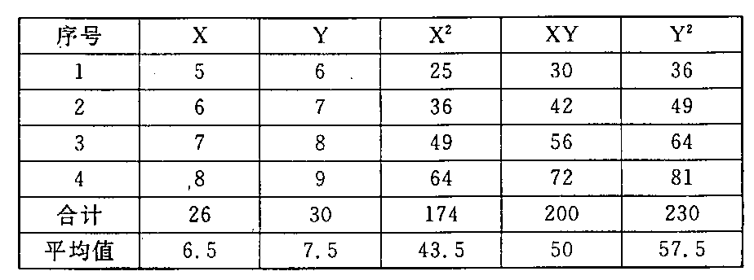
问题(2)：经计算，变量x与变量Y的相关系数r_{xy}=l。试说明变量Y与变量x之间是否存在显著的一元线性回归关系。
附公式: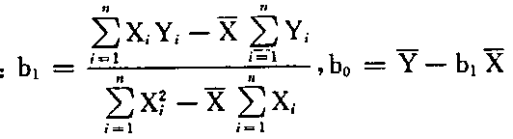
附表：积差相关系数(r)显著性临界值表[最新年份咨询qq593777558]
